Tạo Thanh Menu có các level có thể custom trong Database

TẠo bảng Menu trong CSDL như sau:

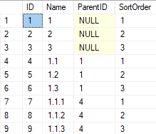

Thêm Controller Menu:

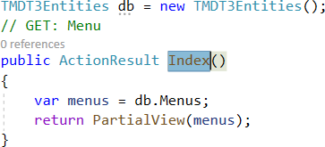

Tạo View Cho Action Index:

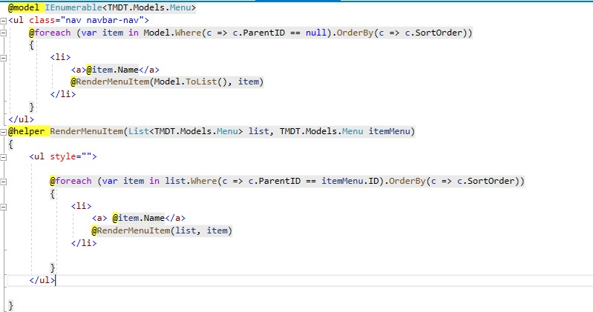

Thay đổi File Layout trong Shared như sau

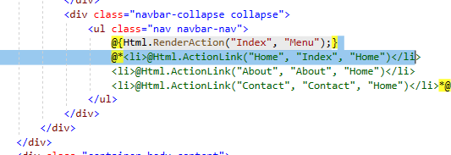

Chạy thử và chỉnh sửa css HTML cho giống thanh Menu